CONSILIUL JUDETEAN BRAILA
AGENDA vicepresedinte Ionel Epureanu
iunie 2023

Participare la urmatoarele sedinte/evenimente:

1 iunie 2023 – participare la evenimentele care au fost organizare de catre Primaria Ianca si Primaria Sutesti cu ocazia “Zilei Copilului”. Primarii celor doua localitati s-au straduit sa le faca copiilor ziua cat mai fericita, invitand fie Inspectoratul Judetean de Jandarmi, Inspectoratul Judetean de Politie, Inspectoratul pentru Situatii de Urgenta ,,Dunarea” Braila, cu tehnica din dotare si demonstratii spectaculoase ale militarilor, fie cu diverse jocuri captivante, atat pentru cei mai mici, cat si pentru cei mai mari.

- 8 iunie 2023 - Recital al artistilor Diana Jipa si Stefan Doniga, la Casa Tineretului Braila. Recitalul face parte din turneul internațional „CANTEMIR 300”, turneu inclus, la rândul său, în ciclul de evenimente „ROMÂNIA UNIVERSALIS” - un amplu program cultural consacrat promovării creației camerale românești în țară și peste hotare și pentru ale cărui ediții anterioare cei doi muzicieni au primit, în luna ianuarie a acestui an, Premiul de Excelență din partea Uniunii Criticilor, Redactorilor și Realizatorilor Muzicali din România în cadrul Galei MUSICRIT.

- 9 iunie 2023 - sedinta extraordinara a Consiliului Judetean Braila care s-a desfasurat on-line - Sala 404 a Palatului Administrativ, situata in Braila, B-dul Independentei n
- 10 iunie 2023 Finala Cupei României la Fotbal - faza județeană între CS Victoria Traian și ACS Viitorul Șuțești, pe stadionul “Alexandru Mihail” din Însurăței. Eveniment,ul a fost organizat de Primăriei Însurăței, gazda Finalei Cupei României la Fotbal - faza județeană. Impreuna cu dl prefect Iulian Timofei si doamna viceprimar Florentina Carsote am inmanat cupa și medaliile sportivilor echipei câștigătoare.
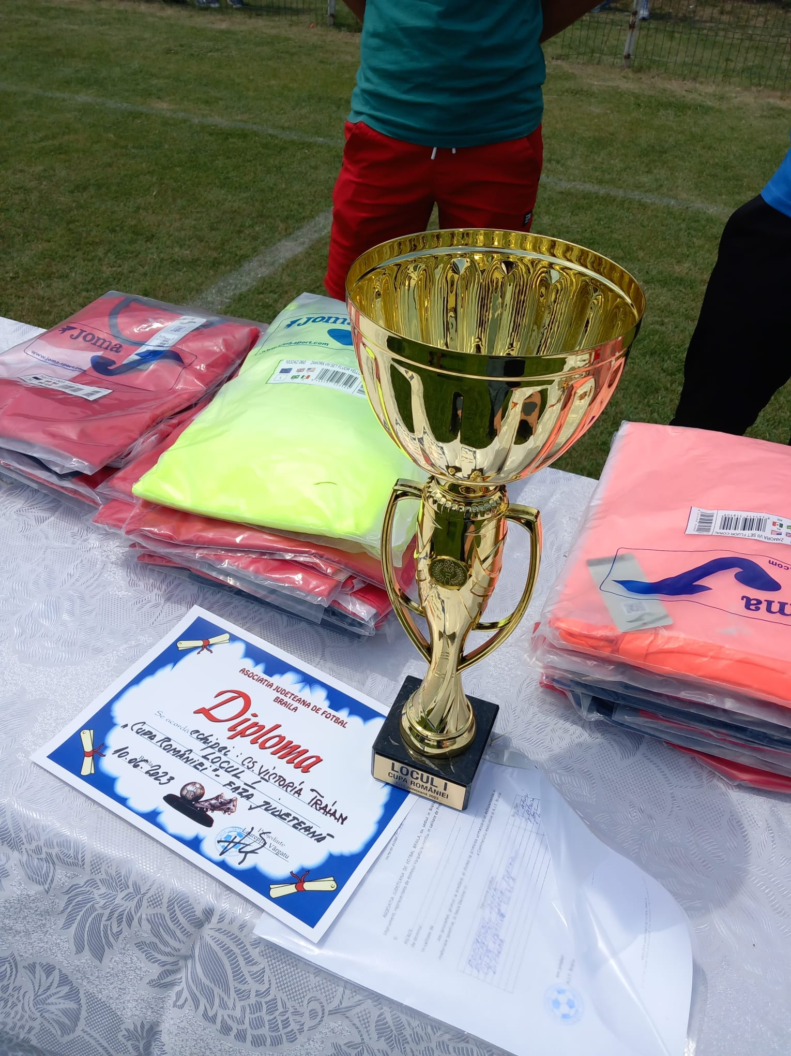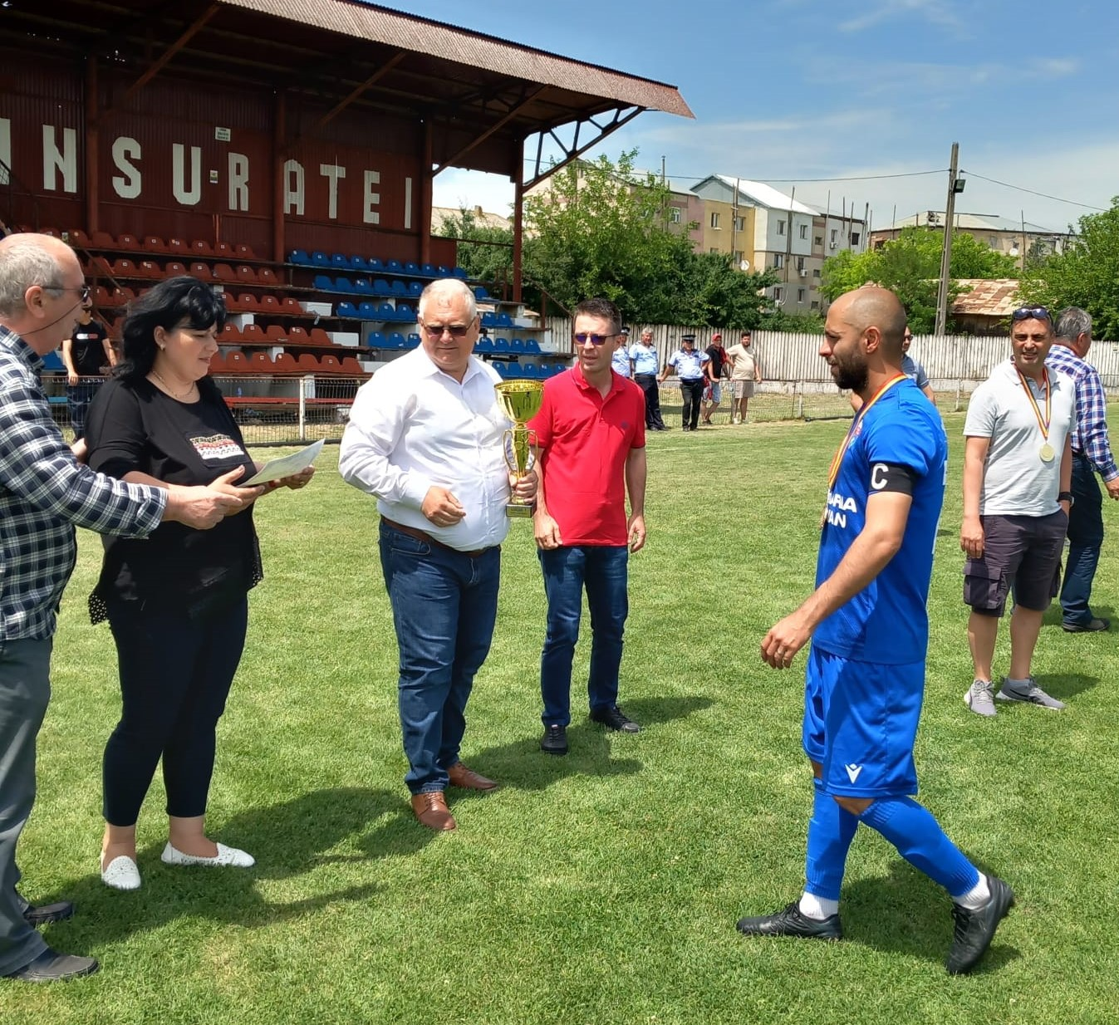
- 14 iunie 2023 - ședință organizată de către Consiliul Județean Brăila în cadrul căreia au fost analizate alternativele de traseu pentru viitorul Drum Expres Brăila – Buzău. Întrunirea reprezintă un pas important pentru dezvoltarea infrastructurii rutiere a județului deoarece drumul Expres Buzău – Brăila va fi conectat cu Autostrada A7 (Ploiești-Buzău-Focșani-Bacău) la marginea orașului Buzău. Acesta ar urma să aibă o lungime de 110 km sau 114 km iar costul realizării este estimat la circa 400 de milioane de euro.
La ședința de astăzi au participat dl. Primar al municipiului Brăila, Viorel Marian Dragomir, , reprezentanți din partea Companiei Naționale de Administrare a Infrastructurii Rutiere, precum și primarii UAT-urilor care se află în raza de influență a viitorului Drum Expres: Brăila, Surdila-Greci, Surdila-Găiseanca, Mircea Vodă, Ianca, Traian, Unirea, Tudor Vladimirescu, Cazasu, Vădeni, Șuțești, Movila Miresii, Râmnicelu, Gemenele, Romanu, Siliștea și Cazasu.
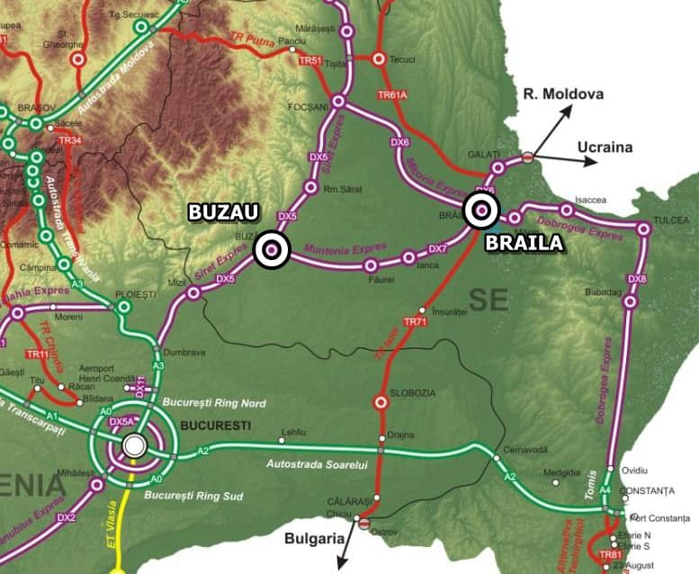
20-21 iunie 2023 – Reuniunea Comitetului de Monitorizare a Programului Regional Sud-Est 2021-2027, care a fost organizata la Tulcea. In cadrul reuniunii au fost aprobate:
• criteriile de eligibilitate și selecție a proiectelor pentru următoarele acțiuni:
- eficiență energetică clădiri publice;
- eficiență energetică clădiri rezidențiale;
- investiții în infrastructura drumurilor județene;
- asistenta tehnica.
• Metodologia de selecție a proiectelor, revizuita in corelare cu prevederile OUG 23/2023 privind instituirea unor măsuri de simplificare și digitalizare pentru gestionarea fondurilor europene aferente Politicii de coeziune 2021-2027.
Membrii comitetului au analizat criteriile propuse, au realizat propuneri de completare a acestora, obiectivul fiind elaborarea unor criterii care sa sprijine un proces transparent de selecție a proiectelor depuse în cadrul apelurilor de proiecte.
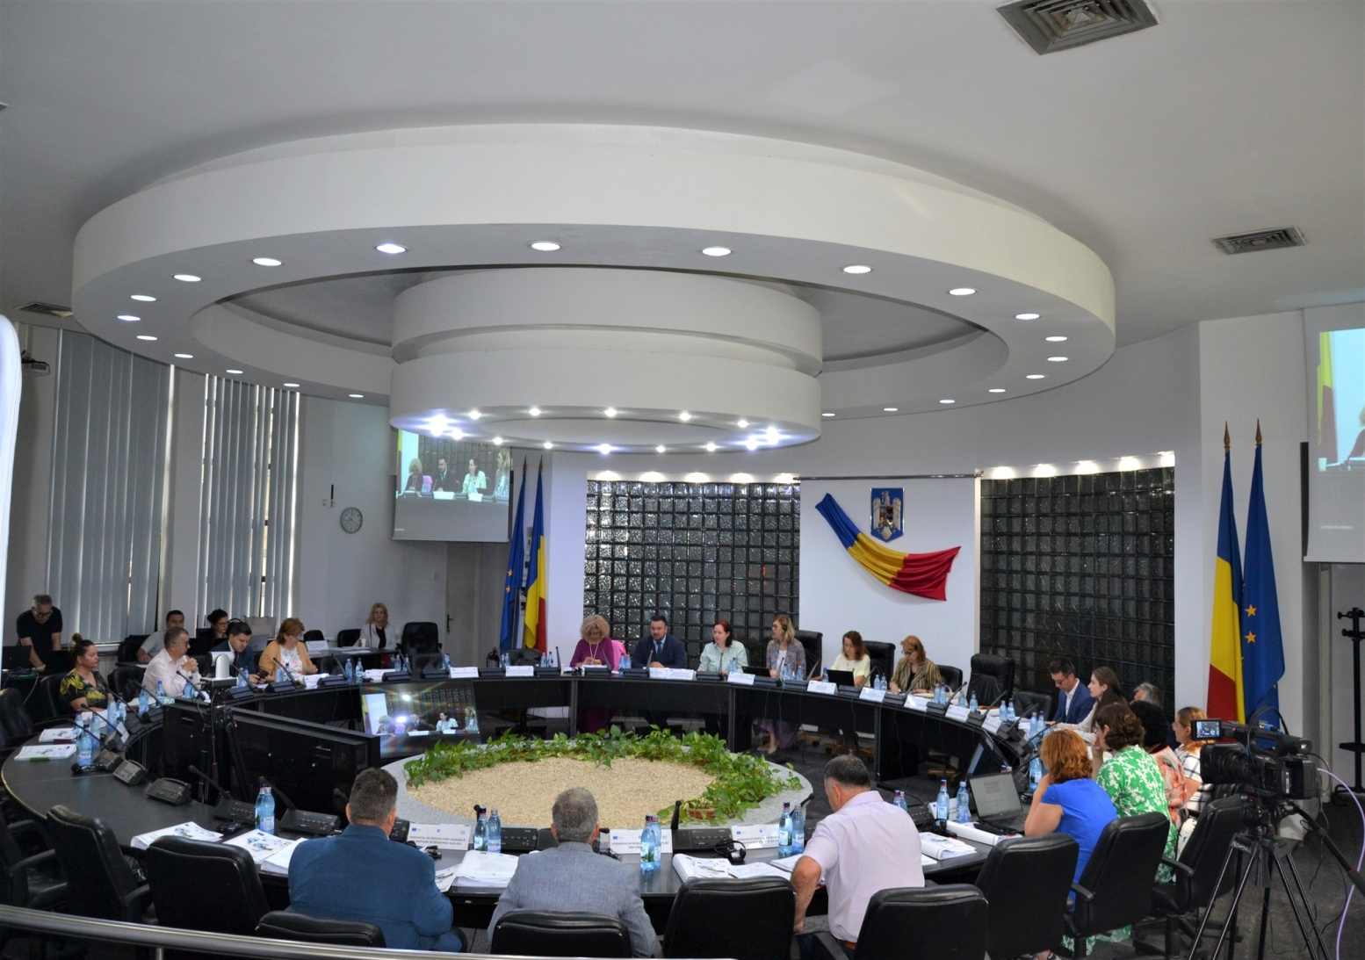
26 iunie 2023 – manifestări organizate de Ziua Drapelului Național, evenimente desfășurate la Catedrala ”Nașterea Domnului” din municipiu, precum și în Piața Independenței.
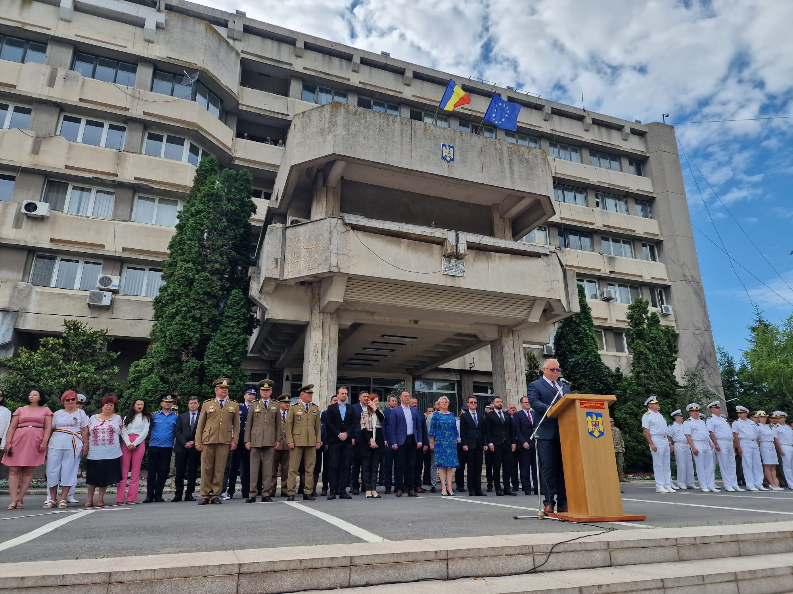

26 iulie 2023 – participare la sedinta Autoritatii Teritoriale de Ordine Publica Braila, care s-a desfasurat la sediul Primariei Bertestii de Jos.
29 iulie 2023 – sedinta ordinara a Consiliului Judetean Braila.
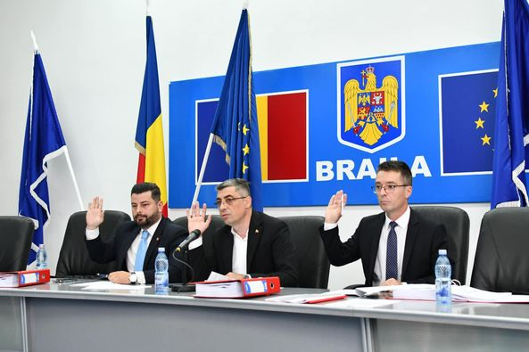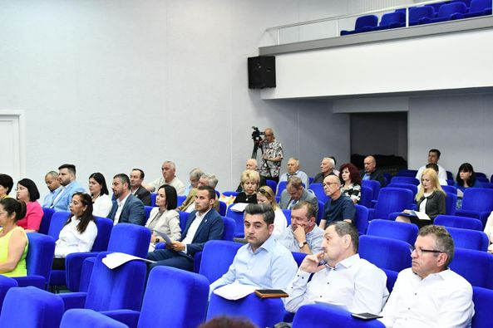

29 iulie 2023 - participare la semnarea contractului de lucrari CL7 –Executie lucrari retele de alimentare cu apa – UAT Faurei, UAT Mircea Voda, UAT Jirlau, UAT Galbenu, UAT Visani si Canalizare UAT Ianca, UAT Faurei, UAT Mircea Voda, UAT Jirlau, UAT Surdila Gaiseanca – Lot 2 Executie lucrari retele de canalizare UAT Ianca, UAT Faurei, UAT Jirlau, UAT Surdila Gaiseanca si retele de apa UAT Jirlau, incheiat intre CUP Dunarea si S.C. RECON SI DOJE S.R.L.

